

INDICAÇÃO Nº 918 / 2022
Súmula: Indico ao Governo Municipal, na pessoa do Prefeito Igor Soares, instalação de lâmpadas led na Rua: José Cícero da Silva, altura do Nº 7-B – Bairro: Vila Santa Rita – CEP: 0666-565
– Itapevi – São Paulo.
INDICO à Mesa, após ouvido o Douto Plenário, na forma regimental vigente, seja oficiado ao Prefeito Municipal, Excelentíssimo Senhor Igor Soares, para que solicite ao Órgão Municipal competente, instalação de lâmpadas led na Rua: José Cícero da Silva, altura do Nº 7-B – Bairro: Vila Santa Rita – CEP: 0666-565
– Itapevi – São Paulo.

Justificativa
Senhor Presidente: -
Senhoras e Senhores Vereadores: -

Venho por meio desta, reiterar a Indicação Nº1067/20021 para que sejam instaladas lâmpadas led na rua acima mencionada. A iluminação pública, é essencial à qualidade de vida, atuando como instrumento de cidadania, permitindo aos habitantes desfrutar plenamente, do espaço público no período noturno e dessa forma os moradores se sentirem mais seguros, haja vista a ausência de iluminação torna o local vulnerável e suscetível à ação de pessoas mal-intencionadas.

Desde já agradeço, e conto com a compreensão de Vossa Senhoria.

Sala das Sessões Benvindo Moreira Nery, 07 de fevereiro de 2022.

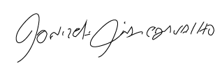
Donizetti Dias Carvalho
Vereador “Zetti da Adega”

ANEXO INDICAÇÃO Nº 918 / 2022
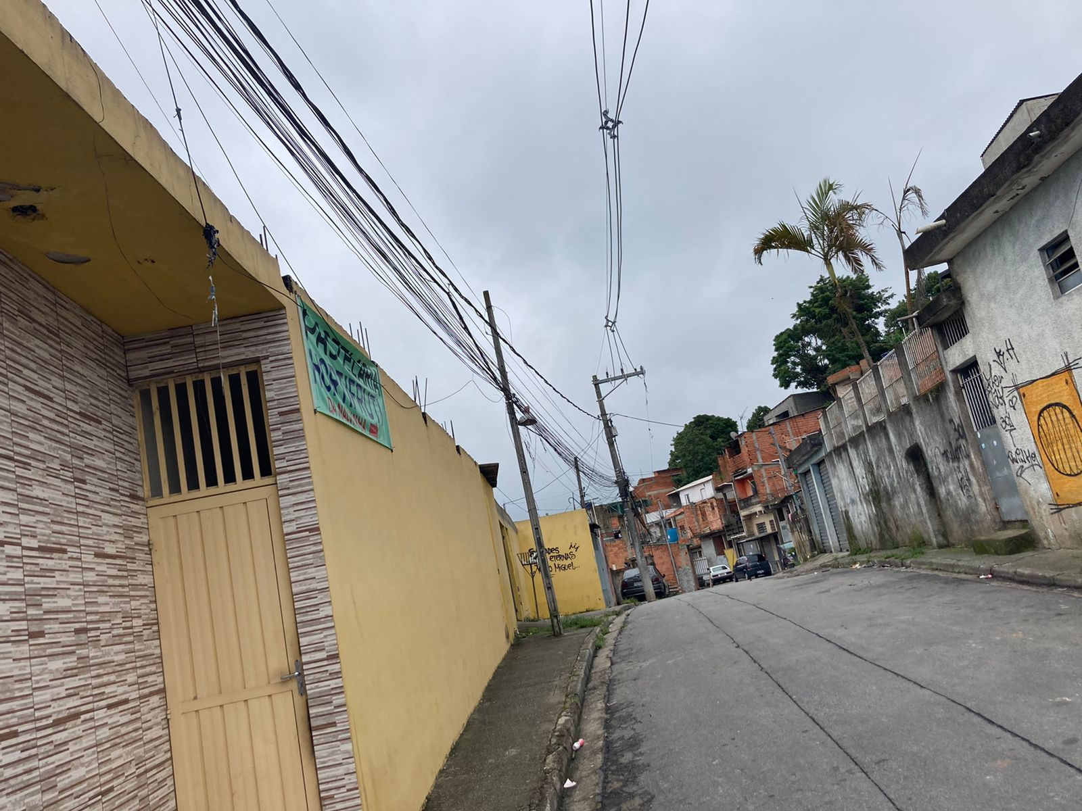

Donizetti Dias Carvalho
Vereador “Zetti da Adega”

